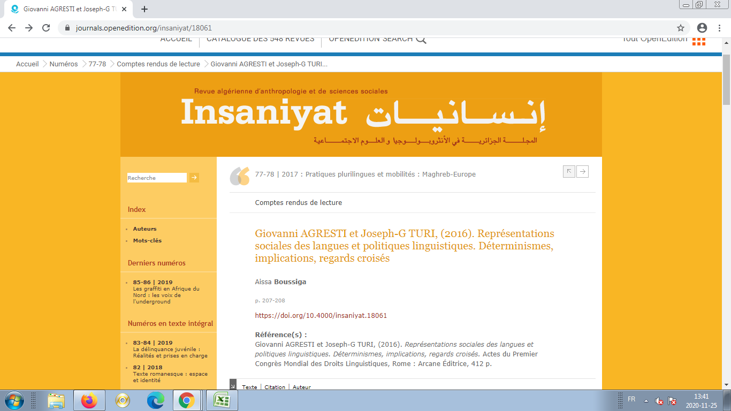

Giovanni AGRESTI et Joseph-G TURI,(2016). Représentations sociales des langues et politiques linguistiques. Déterminismes, implications, regards croisés
A Boussiga - … . Revue algérienne d'anthropologie et de …, 2017 - journals.openedition.org
Les articles publiés dans cet ouvrage collectif sont les actes du Premier Congrès Mondiale
des Droits Linguistiques qui a eu lieu, du 19 au 23 mai 2015, à Teramo en Italie. Ce congrès
est le fruit d'une convergence entre deux traditions scientifiques: les conférences de …

